新 书 推 荐

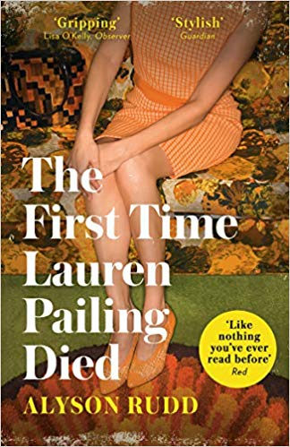
中文书名：《劳伦·佩林第一次死的时候》
英文书名：THE FIRST TIME LAUREN PAILING DIED
作 者：Alyson Rudd
出 版 社：HQ
代理公司：A.M.Heath /ANA/Vicky Wen
页 数：384页
出版时间：2019年11月
代理地区：中国大陆、台湾
审读资料：电子稿
类 型：科幻小说

内容简介：

本书使用了平行世界的设定，故事随着劳伦（Lauren）经历了多次死亡，她每次醒来，生活都会和她刚刚离开的生活略有不同。这个故事还关注了劳伦离开后，留下来的人们的生活，展现了他们的生活是怎样受到失去的影响的。这本书非常积极向上，它用宛如魔法般的写作技巧，审视了死亡、悲伤和爱。

劳伦·佩林出生于20世纪60年代，成长于70年代。她第一次死亡，是在她十三岁那年。

80年代，劳伦·佩林是一个青年人，而到了90年代，她搬到了伦敦，成为了一个伦敦人。随着她的每一次死亡，爱她的人都会开始新的生活，而劳伦也会进入一个全新的生活。

但在劳伦的每一个生命中，都有一个名叫彼得·斯坦宁（Peter Stanning）会消失不见。而在她的每一个生命中，劳伦都会去寻找他。

因此，每一个结局，都是一个新的开始。而随着一个新的开始，劳伦·佩林都会离找到彼得·斯坦宁更近……

本书定会吸引凯特·阿特金森（Kate Atkinson）和玛姬·奥法雷尔（Maggie O’Farrell）的书迷，《劳伦·佩林第一次死的时候》（The First Time Lauren Pailing Died）是一部关于失去和悲伤的书——尽管并不完全是这样——但每一个结局也都标志着新事物的开始。

这本书野心勃勃，十分精彩，从20世纪60年代的柴郡，到当代的伦敦，作者在这部小说中展现出了十足的怀旧之情，其核心是一个沉重的主题，而这也正是读书会小说的最佳形态。

HQ出版社的总编辑克里·奥康尼什（Clio Cornish）这样评价本书：“艾莉森的小说展现出了普通人会经历到的失去、悲伤和展开新生活的历程，这部小说既真实可信，又极具概念性，向读者传递出十分真实的感情。我永远不会忘记我第一次读这本书时的感受。”

作者简介：

艾莉森·路德（Alyson Rudd）出生于利物浦，在西兰开夏郡长大，大学就读于伦敦经济学院（London School of Economics）。她目前是《泰晤士报》（The Times）的体育记者，住在伦敦西南部。她此前曾创作过两部非小说作品，《劳伦·佩林第一次死的时候》则是她的第一部小说作品。

媒体评价：

“本书风格鲜明、引人入胜，十分扣人心弦。它讲述了一个复杂、优雅、时间飞逝的故事，它悬念十足，会让你猜到故事的最后一刻。”
----丽莎·奥凯利（Lisa O’Kelly），《观察家》（Observer）

“对悲伤、死亡和失去的一次甜蜜的研究。”
----《爱尔兰独立报》（Irish Independent）

“《双面情人》（Sliding Doors）遇见《可爱的骨头》（The Lovely Bones）。”
----《每日记事报》（The Daily Record）

谢谢您的阅读！
请将回馈信息发送至：文清（Vicky Wen）
安德鲁﹒纳伯格联合国际有限公司北京代表处
北京市海淀区中关村大街甲59号中国人民大学文化大厦1705室, 邮编：100872
电话：010-82449185
传真：010-82504200
Email: Vicky@nurnberg.com.cn
网址：www.nurnberg.com.cn
微博：http://weibo.com/nurnberg
豆瓣小站：http://site.douban.com/110577/
微信订阅号：ANABJ2002

